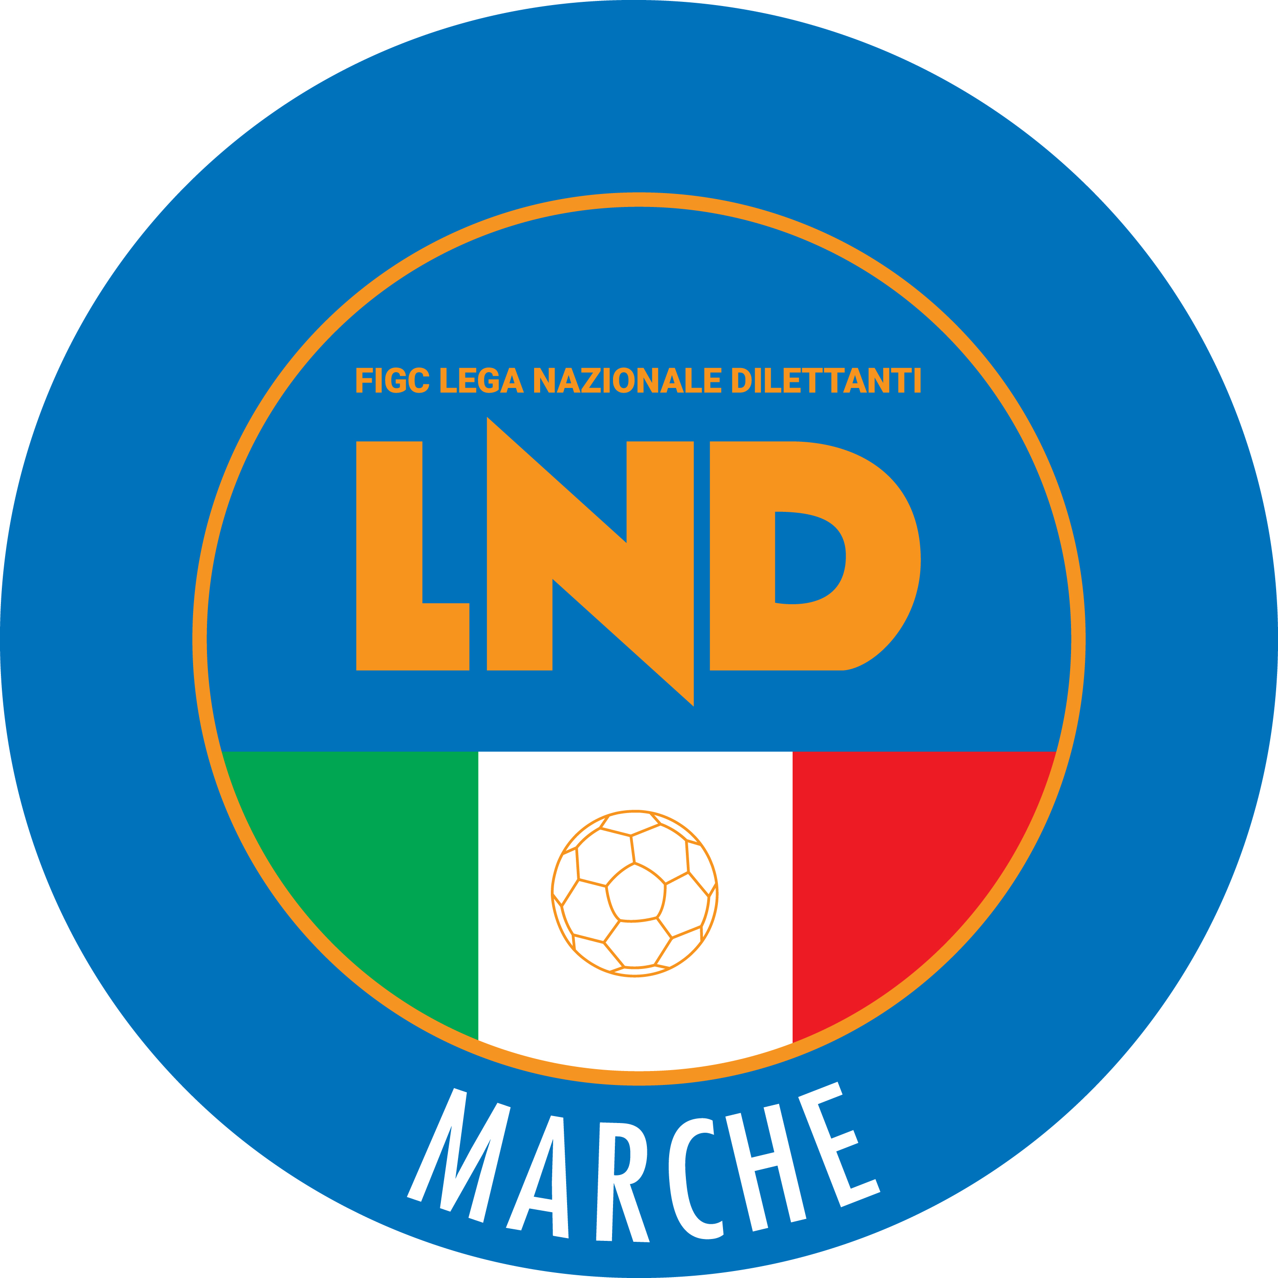 | Federazione Italiana Giuoco Calcio  Lega Nazionale Dilettanti  COMITATO REGIONALE MARCHE  Via Schiavoni, snc - 60131 ANCONA  CENTRALINO: 071 285601 - FAX: 071 28560403  sito internet: marche.lnd.it  e-mail: c5marche@lnd.it  pec: c5marche@pec.figcmarche.it  Telegram: https://t.me/lndmarchec5
Stagione Sportiva 2022/2023

Comunicato Ufficiale N° 19 del 24/09/2022

CALCIO A CINQUE

SOMMARIO

SOMMARIO 1
COMUNICAZIONI DELLA F.I.G.C. 1
COMUNICAZIONI DELLA L.N.D. 1
COMUNICAZIONI DELLA DIVISIONE CALCIO A CINQUE 1
COMUNICAZIONI DEL COMITATO REGIONALE MARCHE 1

COMUNICAZIONI DELLA F.I.G.C.

COMUNICAZIONI DELLA L.N.D.

COMUNICAZIONI DELLA DIVISIONE CALCIO A CINQUE

COMUNICAZIONI DEL COMITATO REGIONALE MARCHE

Per tutte le comunicazioni con la Segreteria del Calcio a Cinque - richieste di variazione gara comprese - è attiva la casella e-mail c5marche@lnd.it; si raccomandano le Società di utilizzare la casella e-mail comunicata all'atto dell'iscrizione per ogni tipo di comunicazione verso il Comitato Regionale Marche.

NOTIZIE SU ATTIVITA’ AGONISTICA

COPPA MARCHE JUNIORES CALCIO 5
GARE RINVIATE A DATA DA DESTINARSI

GIRONE A
Data Gara | N° Gior. | Squadra 1 | Squadra 2 | Data Orig. | Ora Var. | Ora Orig. | Impianto
 | 1 A | AMICI DEL CENTROSOCIO SP. | AUDAX 1970 S.ANGELO | 25/09/2022 | 16:00 |  | Causa conseguenze gravi eventi atmosferici del 15/09/2022

* * *

ORARIO UFFICI

L’orario di apertura degli uffici del Comitato Regionale Marche è il seguente:

GIORNO | MATTINO | POMERIGGIO
Lunedì | chiuso | 15.00 – 17.00
Martedì | 10.00 – 12.00 | chiuso
Mercoledì | chiuso | chiuso
Giovedì | 10,00 – 12.00 | chiuso
Venerdì | chiuso | chiuso

E’ comunque attivo durante i suddetti orari, salvo assenza degli addetti, anche il servizio telefonico ai seguenti numeri:
Ufficio Segreteria 071/28560404
Ufficio Amministrazione 071/28560322
Ufficio Tesseramento 071/28560408
Ufficio Emissione Tessere 071/28560401

Pubblicato in Ancona ed affisso all’albo del C.R. M. il 24/09/2022.

Il Responsabile Regionale Calcio a Cinque  (Marco Capretti) | Il Presidente  (Ivo Panichi)

